Міністерство освіти і науки України

Національний авіаційний університет

Факультет кібербезпеки, комп’ютерної та програмної інженерії

Кафедра інженерії програмного забезпечення

**Лабораторна робота № 1.3**

«Побудова прикладної онтології на основі онтологічних шаблонів»

**Виконано студентом групи:**

ПІ-322, Царук С.О.

**Перевірено:**

Поставна Л.П.

Київ – 2021

**Мета лабораторної роботи –** розробити задачно-орієнтовану прикладну онтологію для аналізу управління предметної системи з використанням онтологічних шаблонів.

**Завдання**

1. На основі інформаційних джерел опису предметної області і прикладної системи сформувати вербальну модель, яка відображає систему управління і процеси управління в прикладній системі ( відповідно до варіанту завдання).
2. Відповідно до онтологічного шаблону задач Шу(Оз) управлінської проекції прикладної системи побудувати і описати класи задач, які визначаються концептами-класами шаблону. Визначення об’єктів класів задач здійснюється на основі аналізу вербальної моделі системи управління( див. п.1).
3. Відповідно до онтологічного шаблону процесів Шу(Проц) побудувати і описати класи об’єктів, які визначені концептами шаблону. Об’єкти-процеси визначаються на основі аналізу вербальної моделі прикладної системи і онтології задач побудованої в п.2.
4. По аналогії з п.п. 1-2 проводиться опис класів об’єктів, які відповідають шаблону онтології об’єктів управління Шу(Оо). (див. п.3)
5. На основі множин визначених предметних концептів задач, процесів і об’єктів побудувати онтології Пр(Оо), Пр(Опроц) і Пр(Озад) управлінської проекції прикладної системи з використанням обраного в лаб. роботі №2 інструментального засобу проектування онтологій.
6. У звіт з лабораторної роботи включити висновки щодо можливостей використання обраного інструментального засобу проектування онтологій для вирішення завдань формалізації знань щодо управлінської структури прикладної системи.

**Тема**

Варіант 30. Інформаційна система міської агенції нерухомості.

**Хід роботи**

1. **Вербальний опис системи управління прикладної системи.**

Інформаційна система агенції нерухомості є широкою структурою та поділяється на підсистеми, об’єкти та процеси.

Передбачено використання наступних систем:

* система, для прийому та обробки отриманої від усіх джерел інформації, збереження та роботи з нею;
* система управління нерухомістю та замовленнями, що дозволяє додавати, видаляти та редагувати відповідну інформацію;
* система роботи з користувачами, що реалізує інтерфейс програми, який відведений для роботи з користувачами;
* система роботи з банком для проведення транзакцій.

1. **Опис об’єктів класів основних концептів шаблона онтології об’єктів Шу(Оо) для прикладної системи ( ПрС).**

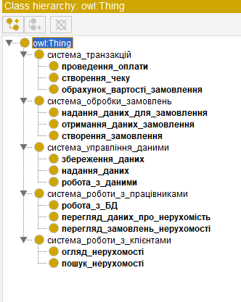

Основний суб’єкт ІС – система керування роботою агенції нерухомості.

Ціль роботи системи – надання послуг користувачам, ведення електронної бази з інформацією про послуги агенції та їх деталі.

Система керує наступними суб’єктами:

* система роботи з клієнтами;
* система роботи з працівниками;
* система управління даними;
* система обробки замовлень;
* система транзакцій.

Система роботи з клієнтами являє собою видиму частину програми для категорії користувачів «Клієнт». Ціль системи – надання послуг та інформації про них. Підпорядковані об’єкти:

* перегляд даних про нерухомість;
* пошук нерухомості;
* огляд нерухомості.

Система роботи з працівниками являє собою видиму частину програми для категорії користувачів «Працівник». Ціль системи – реалізація зручного інтерфейсу для виконання роботи персоналу. Підпорядковані об’єкти:

* перегляд замовлень нерухомості;
* перегляд даних про нерухомість;
* робота з БД.

Система управління даними являє собою частину програми, що відповідає за обробку даних. Ціль системи – реалізація необхідних функцій для роботи з БД. Підпорядковані об’єкти:

* робота з даними (додавання, видалення та редагування);
* надання даних;
* збереження даних.

Система обробки замовлень являє собою частину програми, що відповідає за обробку даних відповідно до створеного замовлення. Ціль системи – надання остаточної інформації стосовно замовлення клієнта. Підпорядковані об’єкти:

* створення замовлення;
* отримання даних замовлення;
* надання даних для замовлення.

Система транзакцій являє собою частину програми, що відповідає за обробку фінансових операцій. Ціль системи – обрахунок вартості та проведення транзакцій. Підпорядковані об’єкти:

* обрахунок вартості замовлення;
* створення чеку;
* проведення оплати.

1. **Опис об’єктів класів основних концептів шаблона онтології процесів Шу(Опроц) ПрС.**

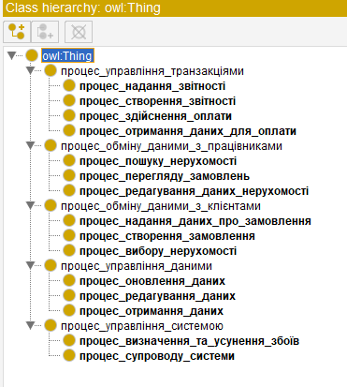

Процеси призначені для налагодження зв’язків між суб’єктами та об’єктами.

Визначено наступні процеси:

* процес управління системою;
* процес управління даними;
* процес обміну даними з клієнтами;
* процес обміну даними з працівниками;
* процес управління транзакціями.

Процес управління системою керує роботою системи та забезпечує її безперервність. Даний процес включає наступні підпроцеси:

* процес супроводу системи;
* процес визначення та усунення збоїв.

Процес управління даними реалізує управління інформацією. Даний процес включає наступні підпроцеси:

* процес отримання даних;
* процес редагування даних;
* процес оновлення даних.

Процес обміну даними з клієнтами реалізує супровід для системи роботи з клієнтами. Даний процес включає наступні підпроцеси:

* процес пошуку нерухомості;
* процес вибору нерухомості;
* процес створення замовлення;
* процес надання даних про замовлення.

Процес обміну даними з працівниками реалізує супровід для системи роботи з працівниками. Даний процес включає наступні підпроцеси:

* процес пошуку нерухомості;
* процес редагування даних нерухомості;
* процес перегляду замовлень.

Процес управління транзакціями реалізує зв’язок з сервісами оплати. Даний процес включає наступні підпроцеси:

* процес отримання даних для оплати;
* процес здійснення оплати;
* процес створення звітності;
* процес надання звітності.

1. **Опис об’єктів класів основних концептів шаблона онтології задач Шу(Оз) ПрС.**

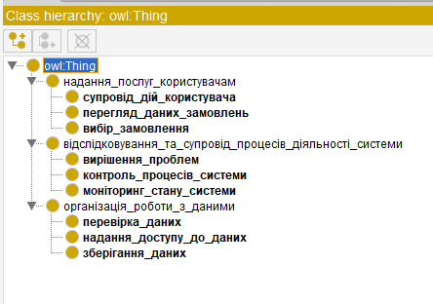

Основні задачі системи:

* організація роботи з даними;
* відслідковування та супровід процесів діяльності системи;
* надання послуг користувачам.

Організація роботи з даними передбачає забезпечення коректної роботи системи з даними. Дана задача поділяється на наступні частини:

* зберігання даних;
* надання доступу до даних;
* перевірка даних.

Відслідковування та супровід процесів діяльності системи передбачає забезпечення безперервного та надійного процесу роботи з системою. Дана задача поділяється на наступні частини:

* моніторинг стану системи;
* контроль процесів системи;
* вирішення проблем.

Надання послуг користувачам системи передбачає забезпечення безперервного та надійного процесу роботи з системою. Дана задача поділяється на наступні частини:

* вибір замовлення;
* перегляд даних замовлень;
* супровід дій користувача.

1. **Онтології Пр(Оо), Пр(Опроц),Пр( Оз) для описаних підсистем.**

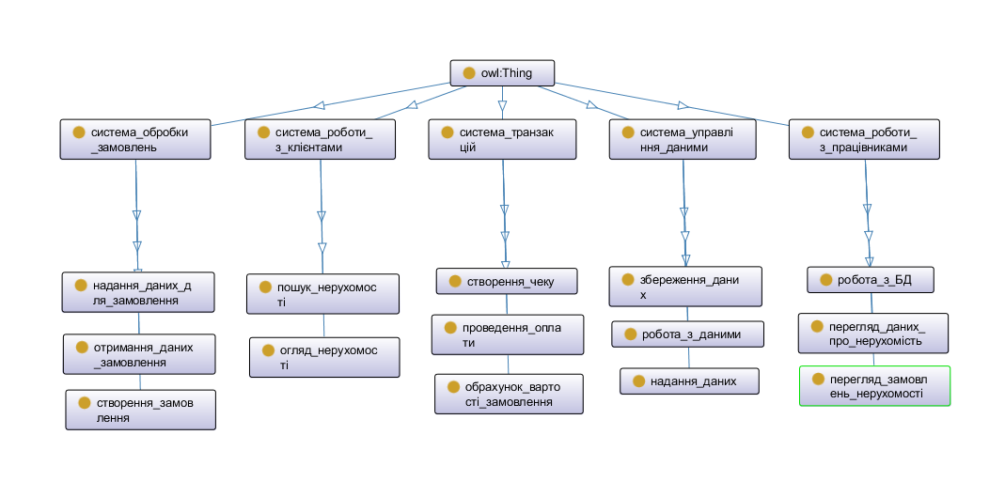

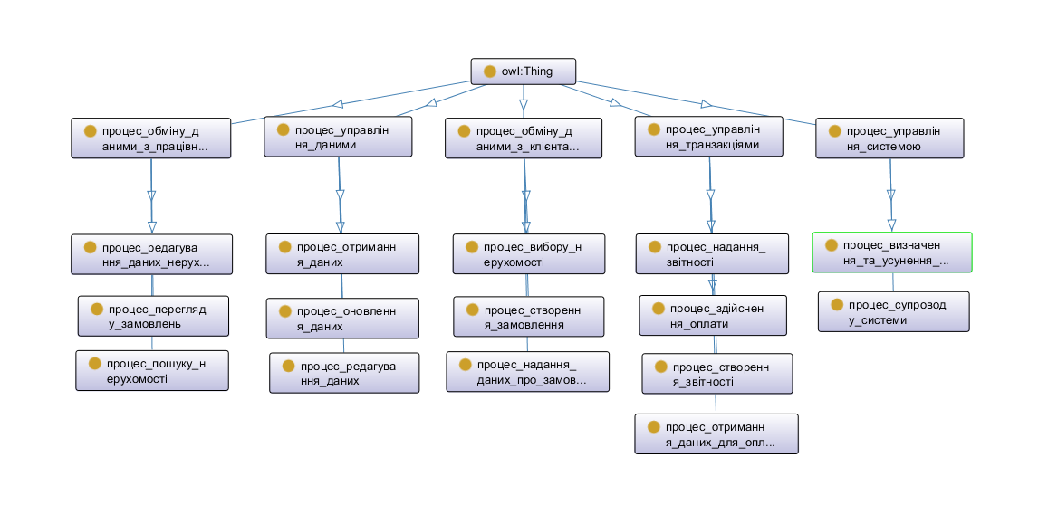

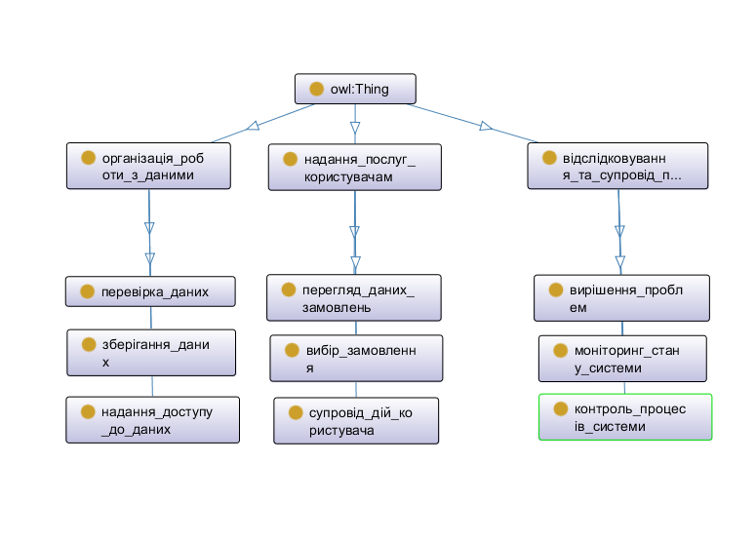

1. **Висновки і рекомендації щодо використання інструментальних засобів проектування онтологій для вирішення завдань аналізу системи управління прикладної системи.**

Відповідно до шаблонів було створено онтології об’єктів, задач та процесів управління для системи агенції нерухомості.

За допомогою поділу на підсистеми, підпроцеси та менші задачі вдалось спростити загальне представлення про складність системи.

В роботі було використано веб-версію засобу Protégé як конструктор ієрархій для об’єктів, процесів та задач. Також використано веб-засіб diagrams.net для створення онтологій (візульної складової роботи). Другий засіб використано через його інтуїтивну зрозумілість, легкість та безкоштовний доступ.

**Висновки**

Під час виконання лабораторної роботи було розроблено задачно-орієнтовану прикладну онтологію для аналізу управління предметної системи з використанням онтологічних шаблонів.